Karíbu international

Bereits vom ersten Konzert an haben wir die Lieder unseres Programms in den Originalsprachen gesungen, neben Englisch, Spanisch und Französisch gab es da auch Japanisch, Kisuaheli, Polnisch, Isländisch (!), Mazedonisch, Griechisch, Italienisch, Kroatisch, Ladinisch, …. weit über 20 verschiedene Sprachen. Immer wieder bringen Chormitglieder nach den Ferien neue Lieder mit, von denen einige ins Repertoire aufgenommen wurden.
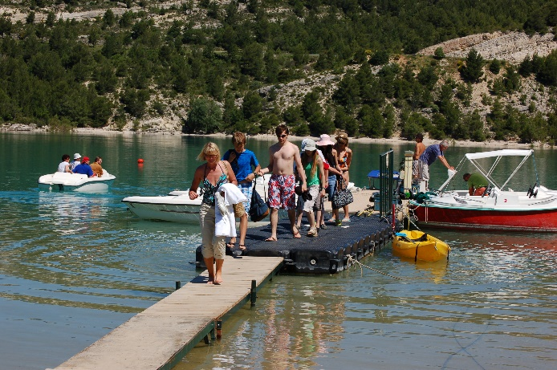
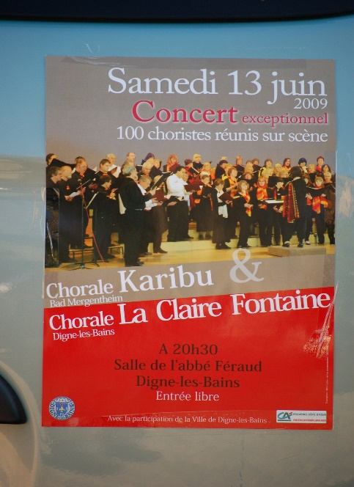
Besonders glücklich sind wir über die Freundschaft mit unserem Partnerchor „La Claire Fontaine“ aus Digne-les-Bains in Südfrankreich. Bereits im Jahr 2008 besuchte uns der Chor in Bad Mergentheim und schon im Jahr darauf wurden wir das erste Mal in die Partnerstadt eingeladen und waren

überwältigt von der herzlichen Gastfreundschaft dort. Bei herrlichem Wetter gab es Ausflüge in die schöne Umgebung und ein gemeinsames Konzert.
Danach fanden noch weitere zwei wunderbare Besuche hier und dort statt, es haben sich persönliche Freundschaften entwickelt. Für „La Claire Fontaine“ und Karibu ist der Neustart eine besondere Freude, denn es besteht nun die Möglichkeit, dass der Kontakt fortgesetzt wird!
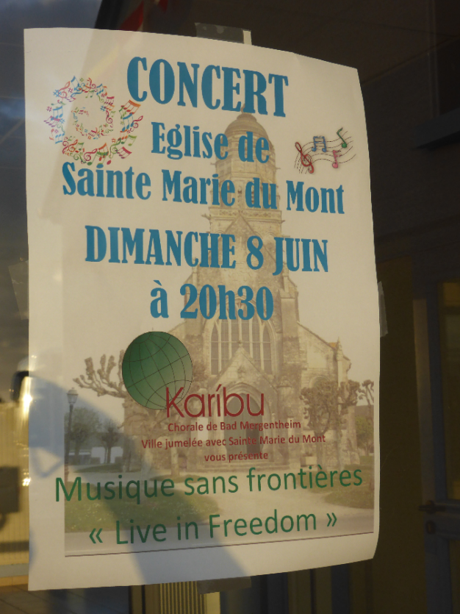
Unvergessen bleibt für alle Teilnehmer sicher auch unsere Teilnahme an den Feierlichkeiten zum 70. Jahrestag der Invasion in der Normandie im Juni 2014 und die überwältigende Aufnahme dort.
Der Mergentheimer Teilort Edelfingen pflegt eine Partnerschaft mit Sainte Marie du Mont am berühmten „Utah Beach“. Mit einem Konzert in der Kirche und Auftritten am Strand sowie auf einem Soldatenfriedhof konnten wir einen Beitrag zur Völkerverständigung leisten.

